Тема. Практична робота. Побудова діаграм і графіків на основі табличних даних.
Тип уроку: застосування знань, навичок і вмінь.
Обладнання: табличний процесор Excel.
Мета уроку:
• навчальна:
• закріплення вмінь користування майстром побудови діаграм під час обробки даних;
• поглиблення знань про табличний запис інформації та способи Її обробки;
• розвивальна:
• розвиток логічного й аналітичного мислення;
• використання інформаційних технологій під час розв'язування прикладних завдань;
• виховна:
• розвиток навичок колективної творчості й комунікативних здібностей учнів.
Хід уроку
І. Актуалізація опорних знань
Запитання для класу:
1. Що таке діаграма ЕТ?
2. Які види діаграм ви знаєте?
3. Що таке гістограма?
4. Які види гістограм ви знаєте?
5. Сформулюйте правила побудови діаграм.
6. Як відформатувати діаграму?
ІІ. Застосування учнями нових знань і вмінь. Виконання практичної роботи
1. Виконати таблиці за зразком. Побудувати діаграму за даними таблиць (табл. 10,11).
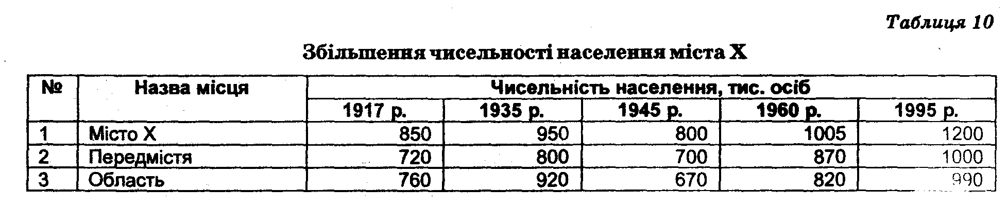
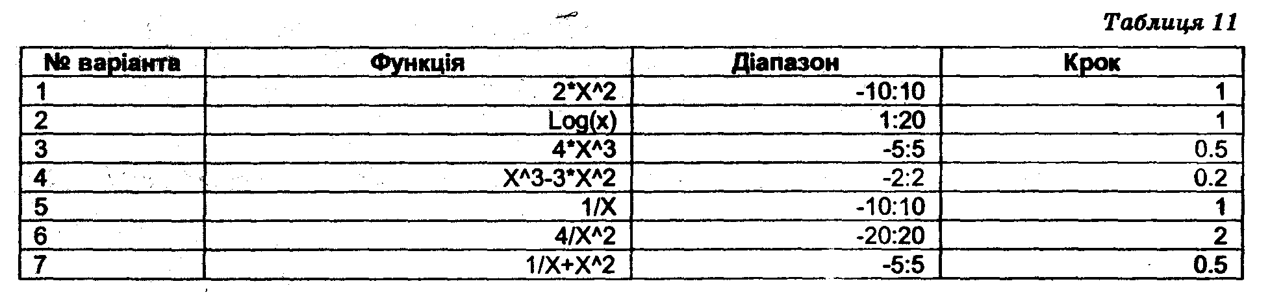
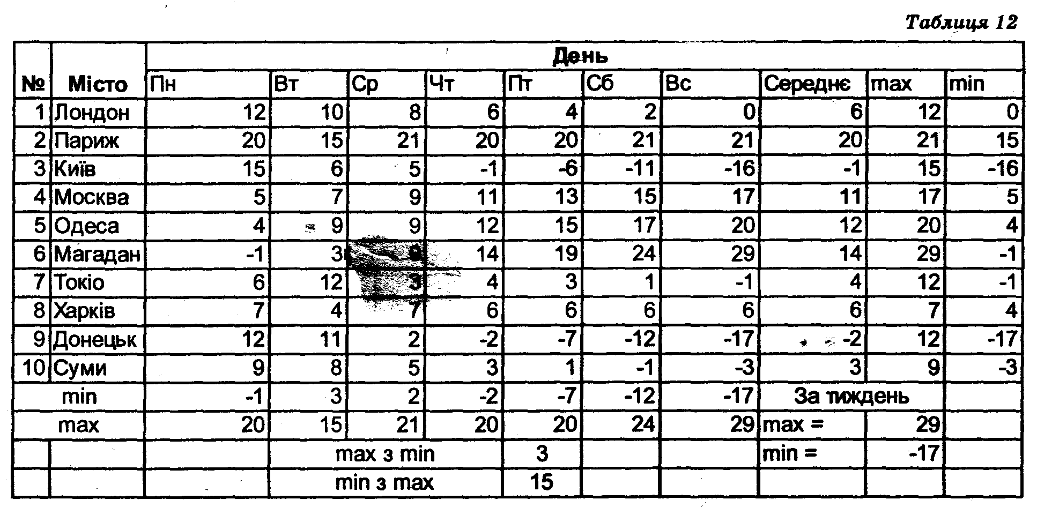
2. Відповідно до таблиці варіантів виберіть функцію для свого варіанта і створіть електронну таблицю для цієї функції та побудуйте графік функції (табл. 12).
3. Творче завдання полягатиме в оформленні 3-го завдання.

Завдання
Завдання 1. На аркуші 3 побудувати таблицю за зразком, заповнити її даними (табл. 11).
Завдання 2. Обчислити середню температуру кожного дня й середню температуру в кожному місті за тиждень, загальну середню температуру. (Використати стандартні функції.)
Завдання 3. Використовуючи функції, обчислити максимальну й мінімальну температуру за кожний день, у кожному місті за тиждень, з усієї таблиці за тиждень.
Завдання 4. Обчислити максимальну з мінімальних температур.
Завдання 5. Обчислити мінімальну з максимальних температур.
Завдання 6. Побудувати графік температур.
ПІ. Підбиття підсумків. Домашнє завдання.

